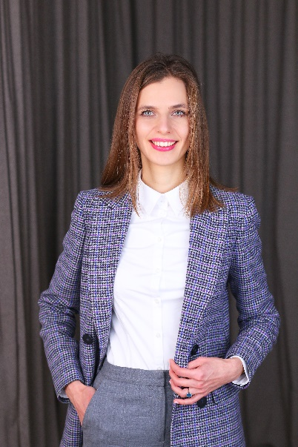
Ольга Кучмієнко є адвокатом, к.ю.н. та практикує в галузі міжнародного права та вирішення спорів з 2011 року. Досвід Ольги Кучмієнко включає консультування з питань міжнародної торгівлі, міжнародного арбітражу, санкційних режимів та комплаєнсу для транснаціональних корпорацій. Ольга володіє необхідною освітою та експертизою для консультування і представництва інтересів клієнтів в міжнародних інвестиційних арбітражних спорах. Так, Ольга здійснює:
- супровід та ведення переговорів щодо укладання та виконання міжнародних торгівельних, сервісних та інфраструктурних контрактів;
- проєктний та комерційний менеджмент з виконання великих інфраструктурних проєктів в Скандинавії, Європі, Азії;
- консультування з питань комплаєнсу та санкцій;
- представництво інтересів та консультування з питань участі у міжнародних комерційних арбітражних спорах;
- супровід виконання арбітражних рішень в різних юрисдикціях.
З 2019 року Ольга працює юристом в мультинаціональній інфраструктурній компанії Alstom в Стокгольмі (до 2021 - Bombardier), що є глобальним лідером залізничної індустрії. Також у вільний від основної роботи час пані Кучмієнко є гостьовим лектором на магістерській програмі з міжнародного інвестиційного арбітражу в університеті Уппсали (Швеція) та співзасновницею, спікером та співорганізатором ініціативи Ukrainian Talent Network in Sweden. До переїзду до Швеції Ольга мала досвід роботи помічником-консультантом народного депутата України (2014-2015). Відтак, Ольга має безпосередній досвід законопроєктної роботи та брала участь в розробці законодавчих ініціатив для реформи виконавчої служби та виконання судових рішень, а також реформи в сфері корпоративного права.
Також пані Кучмієнко працювала юристом в компанії AGA Partners (2015-2018), юрисконсультом в будівельній компанії (2013-2014) та проходила стажування за програмою USAID в Міністерстві юстиції України (2011-2012).
Освіта
LL.M. «Міжнародний інвестиційний арбітраж», Уппсальський університет, Швеція (2019)
Кандидат юридичних наук, Київський національний університет імені Тараса Шевченка (2016)
Випускниця Міжнародної арбітражної академії (Париж, Франція) стипендіат Freshfields Bruckhaus Deringer (2019)
Магістр правознавства, Київський національний університет імені Тараса Шевченка (2014)
Інша діяльність
Спікер з тем міжнародного арбітражу та міжнародного права на національному та міжнародному рівнях (DIS-40 Panel Discussion (жовтень 2021), ICC-YAF-YAAP Conference (Відень, 2019), АПУ (Київ 2018-2021), УАА (квітень 2020), YCAP (2021), LIDW2025
Гостьовий лектор в Упсальському університеті на магістерській програмі з міжнародного інвестиційного арбітражу (з 2019 року)
Лідер та ментор Менторської програми для студентів Уппсальського університету (з 2019 року), Співорганізатор менторської програми АПУ (2020 - 2024), Фасилітатор Менторської програми ITA (2021 - 2024 року)
Представник Національної Асоціації Адвокатів України в Швеції (2020-2023)
Автор юридичних блогів у бізнес виданнях (Україна, Швеція)
Суддя та арбітр національних та міжнародних раундів найпрестижніших мут-кортів: (т.зв. Jessup, Vis Moot, FDI), (з 2015 року)
Автор чисельних публікацій в українських та зарубіжних виданнях, в т.ч. Kluwer Arbitration, Austrian Yearbook, the Local Sweden, GAR, American Review for internation Arbitraion, Forbes, Ukrainian Journal of Business law, Юрист і Закон, Юридична газета, Open4business, тощо.

